СОЛНЕЧНЫЕ ОЖОГИ, ПЕРЕГРЕВ (ТЕПЛОВОЙ УДАР), СОЛНЕЧНЫЙ УДАР
Лето – прекрасная пора! Время для загара, закаливания! Но опасность лета кроется в его главных плюсах: тепле и обилии солнца. В результате, именно летом часто случаются тепловые и солнечные удары, а также солнечные ожоги.
Тепловой удар — самый, пожалуй, коварный. В отличие от солнечного, он может случиться и в пасмурную, но жаркую погоду. Симптомы могут варьироваться от сильной головной боли и тошноты до слабости и сонливости, очень часто его принимают за начало какого-либо простудного заболевания или отравления.
Чтобы предотвратить тепловой удар, прежде всего, старайтесь в жаркую погоду избегать душных и жарких помещений, общественного транспорта. Самое жаркое время дня лучше провести дома, а гулять утром и вечером. Одевайте ребенка в легкую, светлую хлопчатобумажную одежду. Давайте как можно больше жидкости, отдавайте предпочтение жидкой пище. Всегда держите наготове бутылку с водой. При малейших признаках недомогания или жалобах на духоту — дайте ребенку напиться. Избегайте сладких напитков (газированной воды, соков и т.д.) — они не утоляют жажду должным образом. Старайтесь кормить ребенка в жару легкой пищей, избегайте жирных блюд — они повышают вероятность перегрева организма.
Если все-таки это случилось, срочно переместите ребенка в тень. Положите на голову холодный компресс. Снимите с ребенка всю лишнюю одежду. Если есть признаки утери сознания, дайте понюхать ватку, смоченную нашатырным спиртом. Постарайтесь создать приток свежего воздуха, обмахивая ребенка любым предметом, который можно использовать как опахало.
Свяжитесь со скорой помощью, опишите симптомы. В большинстве случаев перечисленных мер должно быть достаточно, но при тяжелом тепловом ударе может понадобиться госпитализация.
Солнечный удар случается реже, только в яркую солнечную погоду. Но последствия его опаснее. Если тепловой удар является просто последствием перегрева, то солнечный удар — это нарушение работы центральной нервной системы из-за перегрева головы. Симптомы его более четкие и понятные, чем у теплового: общая слабость, головная боль, повышенная температура, тошнота, учащенный пульс, в отдельных случаях носовое кровотечение и обмороки.
Предотвратить солнечный удар достаточно просто. Избегайте прогулок в самое жаркое и солнечное время суток (с 11 до 15 часов). Следите, чтобы в жаркую солнечную погоду ребенок всегда находился на улице только в головном уборе. Одевайте ребенка строго по погоде, избегайте синтетических тканей. Позаботьтесь, чтобы ребенок получал достаточно несладкого питья.
Если ребенок все-таки получил солнечный удар, меры первой помощи в этом случае должны быть такие же, как и при тепловом.
Солнечные ожоги. Детская кожа сильнее, чем кожа взрослого, подвержена воздействию солнечных лучей. Поэтому ребенок сильнее подвержен солнечным ожогам.
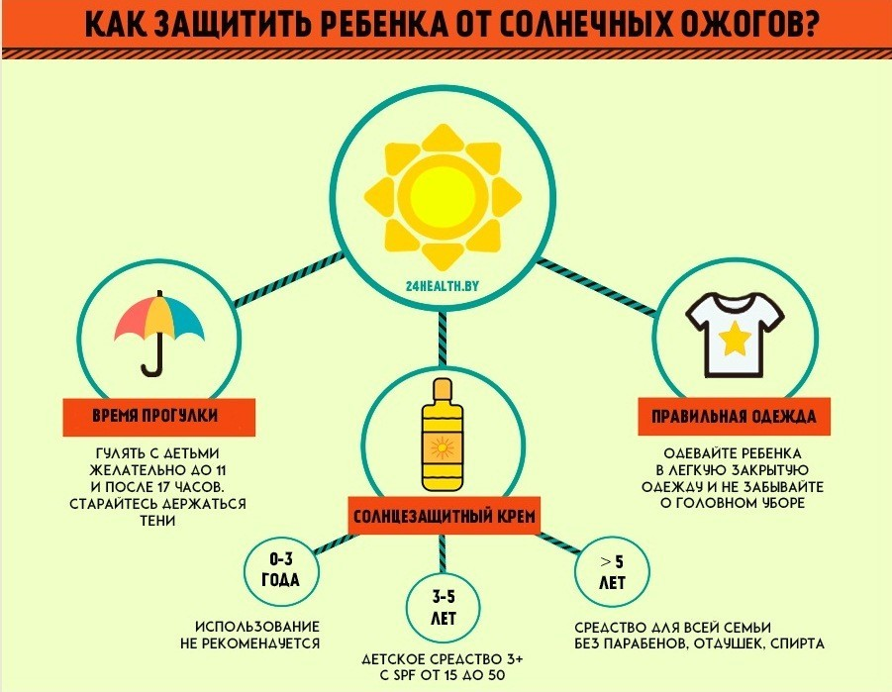

Чтобы предотвратить солнечный ожог, прежде всего, нужно постараться не подвергать кожу ребенка прямому воздействию солнечных лучей в самое жаркое время дня. Выходя на улицу, одевайте ребенка по погоде. На пляже обязательно пользуйтесь солнцезащитным средством с SPF не менее 20 единиц (для светлокожих детей и детей с чувствительной кожей — не менее 30 единиц). Обновляйте крем каждые 2-3 часа, пока у ребенка не появится собственный ровный загар. Старайтесь следить, чтобы ребенок после купания вытирался сразу, не бегал с мокрой кожей.
Если ребенок все-таки получил солнечный ожог, немедленно окажите первую помощь. Отведите ребенка в тень, осмотрите ожоги. Просто сильно покрасневшую кожу достаточно смазать средством после загара, и уже дома оказать более серьезную помощь. Кожу, обожженную до волдырей, обрабатывайте как при термическом ожоге.

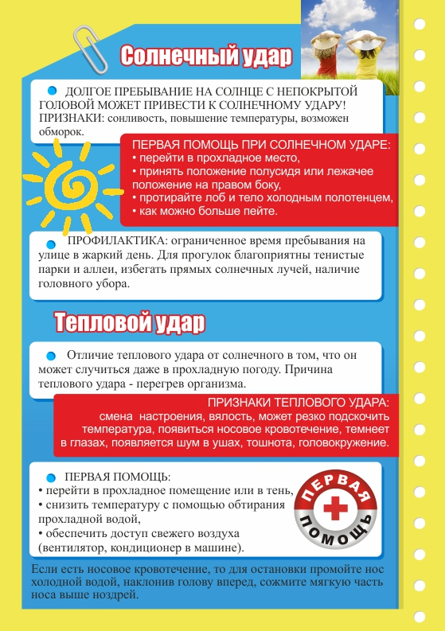
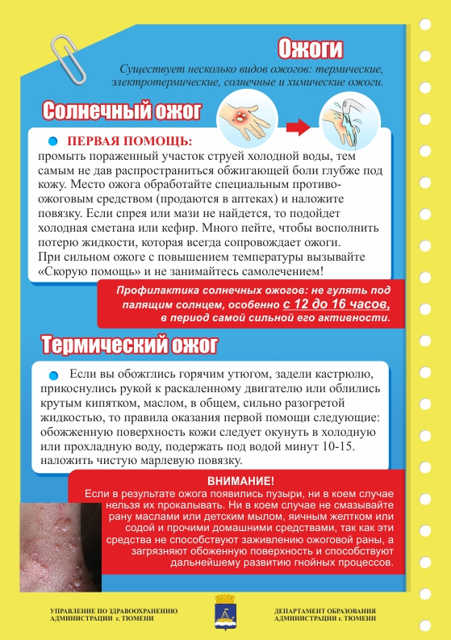
Источник: http://mbdouds6.org.ru/266-2

